Ґрунтовка акрилатна Mitol Parketolit PR15 5-кг (Універсальний дисперсійний праймер)
Mitol Parketolit PR15 — ґрунтовка на основі акрилатної дисперсії, яка не містить розчинників та готова до використання. Засіб зміцнює та знепилює поверхню, нормалізує пористість, запобігає надмірному всмоктуванню вологи. Завдяки глибокому проникненню в основу забезпечує максимальну адгезію клею та довговічність покриття.

Особливості застосування:
- підходить для підготовки основи перед нанесенням усіх видів клеїв;
- рекомендовано для паркетних, текстильних покриттів, лінолеуму;
- витрата засобу залежить від виду й пористості поверхні: 100–300 г/м²;
- час висихання при температурі +20°C і вологості 50–65% — 3–8 годин;
- не застосовується на непористих поверхнях з клеями на основі води.
Зауважимо: продукт у вигляді рідини розчиняється водою та має світло-блакитний колір, який дає змогу контролювати рівномірність обробки поверхні. Низький вміст VOC, який дорівнює нулю, вказує на екологічну безпечність у застосуванні. Враховуючи практичний досвід майстрів, дана ґрунтовка не потребує додаткового тестування.

Технологія використання — нанесення та підготовка основи
Водорозчинна ґрунтовка призначена для зміцнення та покращення адгезії пористих та цементних основ перед укладанням паркету, пробки, текстилю або лінолеуму. Суспензію наносять пензлем або валиком, після відповідного розведення водою. Зазначимо: час висихання залежить від температури, вологості, вентиляції приміщення.

Рекомендації по використанню:
- Потрібно очистити поверхню від пилу, сміття та інших забруднень.
- Розведіть засіб водою 1:1 або 1:2 залежно від пористої поверхні.
- Рівномірно нанесіть ґрунтовку на основу — 100-300 мл на 1/м².
- Заборонено наносити ґрунтовку кілька разів на одну поверхню.
- Після висихання засобу можна приступати до укладання покриття.
Варто знати: при використанні двокомпонентних реактивних клеїв слід забезпечити повне висихання ґрунтовки, що гарантує максимальний результат по зміцненню й нормалізації пористості основи. Зберігати продукт потрібно в оригінальній щільно закритій місткості, в сухому приміщення при температурі від + 5°C до + 25°C.
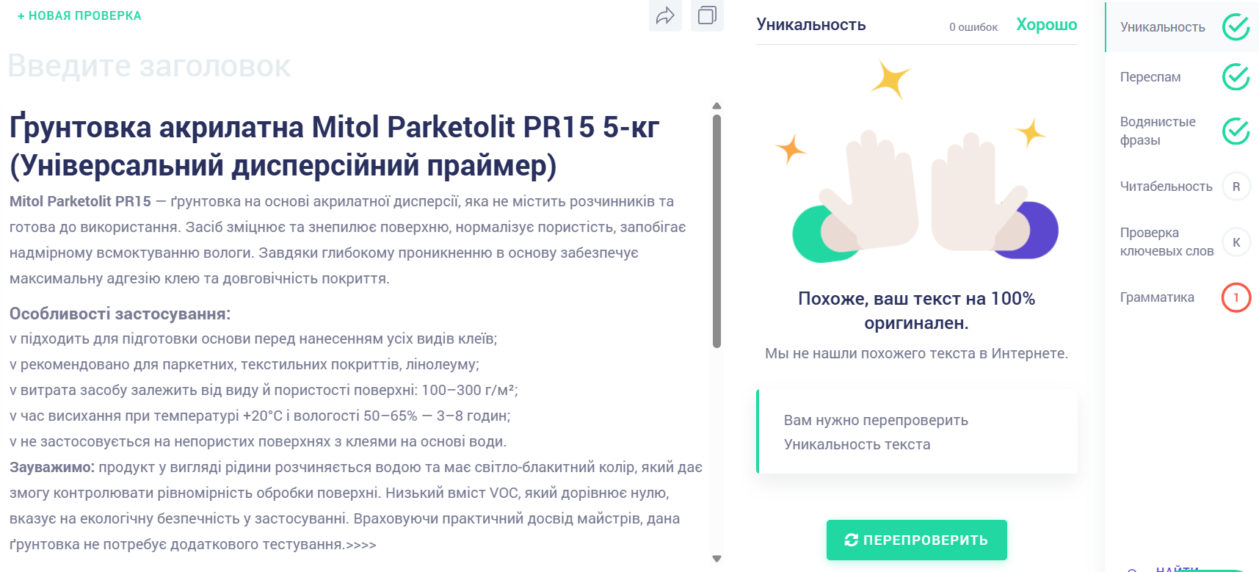

Грунтовка акрилатная Mitol Parketolit PR15 5 кг (Универсальный дисперсионный праймер)
Mitol Parketolit PR15 — грунтовка на основе акрилатной дисперсии, готова к использованию. Средство укрепляет поверхность, нормализует пористость, предотвращает чрезмерное впитывание влаги. Благодаря глубокому проникновению в основание обеспечивает максимальную адгезию клея, долговечность покрытия.

Особенности применения:
- подходит для подготовки основания перед нанесением всех видов клеев;
- рекомендуется для паркетных, текстильных покрытий, линолеума;
- расход средства зависит от вида и пористости поверхности: 100–300 г/м²;
- время высыхания при температуре +20°C и влажности 50–65% — 3–8 часов;
- не применяется на непористых поверхностях с клеями на водной основе.
Примечание: продукт растворяется водой, имеет светло-голубой цвет, который позволяет контролировать равномерность обработки. Низкое содержание VOC, равное нулю, указывает на экологическую безопасность применения. Учитывая практический опыт мастеров, данная грунтовка не требует дополнительного тестирования.

Технология использования — нанесение и подготовка основания
Водорастворимая грунтовка предназначена для укрепления, улучшения адгезии пористых, цементных оснований перед укладкой паркета, пробки, текстиля или линолеума. Суспензию наносят кистью или валиком после соответствующего разведения водой. Время высыхания зависит от температуры, влажности, вентиляции.

Рекомендации по использованию:
- Необходимо очистить поверхность от пыли, мусора и других загрязнений.
- Развести средство водой 1:1 или 1:2 зависимо от пористости поверхности.
- Равномерно нанести грунтовку на основание — 100–300 мл на 1/м².
- Запрещается наносить грунтовку несколько раз на одну поверхность.
- После высыхания средства можно приступать к укладке покрытия.
Важно: при использовании двухкомпонентных реактивных клеев необходимо обеспечить полное высыхание грунтовки, что гарантирует максимальный результат по укреплению, нормализации пористости основания. Хранить продукт следует в оригинальной закрытой таре, в сухом помещении при температуре от +5°C до +25°C.
